Муниципальное дошкольное образовательное учреждение
детский сад «Чебурашка»

Организация детского экспериментирования

в домашних условиях
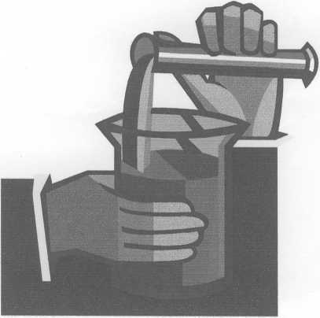
Рекомендации для родителей
Составитель воспитатель:

Иванова Л.А.
п. Ковернино 2019г.
Экспериментирование - это, наряду с игрой - ведущая деятельность дошкольника. Цель эксперимента - вести детей вверх, ступень за ступенью в познании окружающего мира. Очевидно, что нет более пытливого исследователя, чем ребёнок. Маленький человечек охвачен жаждой познания и освоения огромного нового мира. Но среди родителей часто распространена ошибка ограничения на пути детского познания. Вы отвечаете на все вопросы юного почемучки? С готовностью показываете предмете, притягивающие взор ребёнка и рассказываете о них? Регулярно бываете с ребёнком в кукольном театре, музее, цирке? К сожалению, «мамины промахи» дадут о себе знать очень скоро - в первых же классах школы, когда ваш ребёнок окажется пассивным существом, равнодушно относящимся к любым нововведениям.
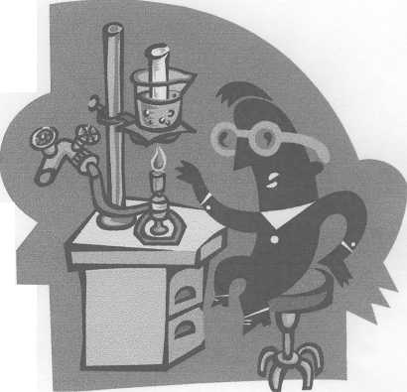
Исследовательская деятельность может стать одним из условий развития детской любознательности, и в конечном итоге познавательных интересов ребенка.
В детском саду мы уделяем много внимания экспериментированию. Экологические опыты и эксперименты можно организовать и дома. Для этого не требуется больших усилий, только желание, немного фантазии и, конечно, некоторые научные знания.
Любое место в квартире может стать местом для эксперимента. Например, ванная комната. Во время мытья ребёнок может много узнать о свойствах воды, мыла, растворимости веществ.
ЧТО БЫСТРЕЕ РАСТВОРИТСЯ? - МОРСКАЯ СОЛЬ,
- ПЕНА ДЛЯ ВАННЫ
- ХВОЙНЫЙ ЭКСТРАКТ
- КУСОЧКИ МЫЛА ЧЕГО ЛУЧШЕ СДЕЛАТЬ МЫЛЬНЫЕ ПУЗЫРИ?
- ИЗ МЫЛА
- ИЗ ШАМПУНЯ
- ИЗ ГЕЛЯ ДЛЯ ДУША
- ИЗ ПЕНЫ ДЛЯ ВАННЫ

ОПЫТ: «ТОНЕТ НЕ ТОНЕТ»
Как ты думаешь, что утонет, а что нет?
- мыло?
- флакон из-под шампуня?
- мыльница?
- игрушка?
- губка?
КУХНЯ - тоже место для эксперимента. Например, вы печете блины, пироги и добавляете в тесто дрожжи, соду, гашеную уксусом. Покажите ребёнку, как появляется пена, предложите послушать, как шипит сода, когда в неё добавляют уксус. Эта химическая реакция очень интересна ребёнку.
РЕБЁНОК РИСУЕТ. У него закончилась зеленая краска. Предложите малышу самому сделать эту краску. Подскажите, что надо смешать две краски, а какие, пусть сам догадается путем проб и ошибок. Пусть зарисует результат.
Интересные эксперименты можно организовать с РАСТЕНИЯМИ. Сейчас весна, время посадок.
Помните, что при проведении эксперимента главное - безопасность вас и вашего ребенка.
Предлагаем для ДОМАШНЕЙ ЛАБОРАТОРИИ несколько несложных опытов.

«ЛУННЫЙ ПЕЙЗАЖ»
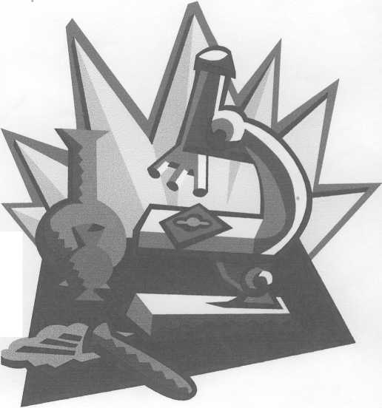
Цель эксперимента: посмотреть лунный пейзаж. Материал: костяшки домино, стол, фонарик.
Ход: поставьте на стол 6-8 костяшек домино. Задвиньте шторы и погасите в комнате свет. Включите фонарик и держите его под углом к крышке стола в 30 см. от домино.
Вывод: костяшки домино отбрасывают на стол тени. Почему? Костяшки домино загораживают свет фонарика, таким же образом как горы на Луне - солнечный свет. Тени от освещенных гор ложатся на равнины, и поэтому они кажутся темными. Такими же темными кажутся и лунные кратеры. Сочетание гор, равнин, кратеров и составляет лунный пейзаж.

